**在三亚旅行：1小时内到达各个景点**

在三亚旅行，你如何规划自己的行程？

上午，穿梭于美丽的蜈支洲岛旅游区，沐浴在阳光和海风中，享受一场热带海洋之旅。下午，漫步于椰梦长廊三亚湾度假区、鹿回头风景区，一边置身天然氧吧，一边切身感受三亚少数民族民俗文化。

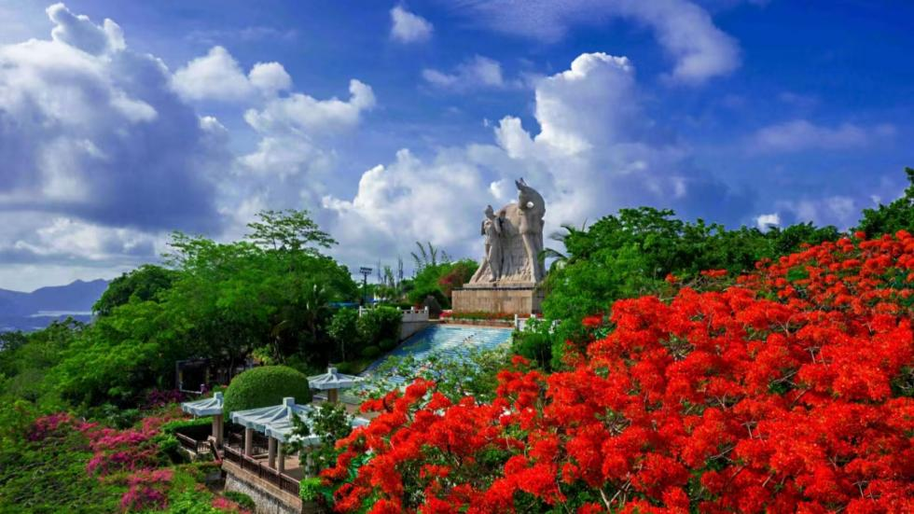三亚鹿回头风景区

如此自由的路线组合、便捷的出行安排，要依托于三亚近年来不断完善的交通基础设施。据了解，三亚全市公路通车总里程已突破2800公里。鹿城大道、环岛旅游公路三亚段已全线通车。一项令游客与市民振奋的出行变革已然实现——从三亚凤凰国际机场出发，仅1小时内，就能到达海棠湾、‌亚龙湾、大东海、‌三亚湾、‌崖州湾等湾区热门景点。各大知名旅游景点之间交通便捷、道路通畅，通过自驾或公共交通等方式均可轻松抵达。

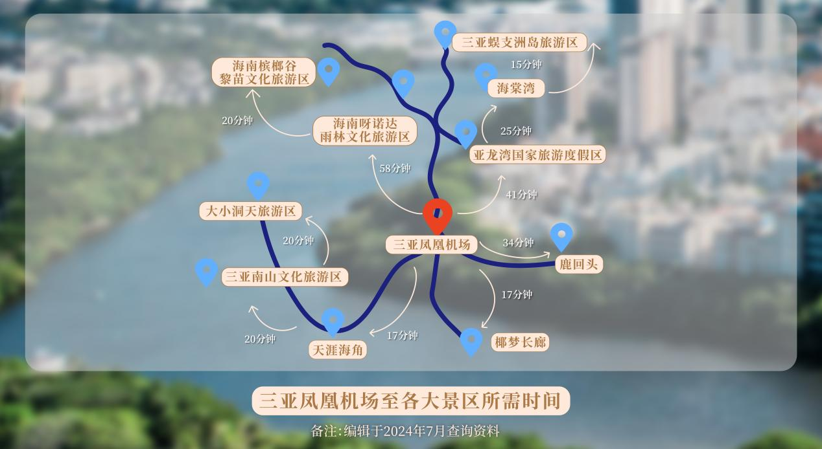三亚凤凰国际机场至各大景区所需时间

近年来，三亚以其得天独厚的自然风光和便捷的交通网络，成为了公路游和自驾游爱好者的理想目的地。三亚的公路网络四通八达，无论是沿着海岸线的滨海大道，还是穿越热带雨林的山区公路，都为游客提供了极佳的驾驶体验。从三亚市区出发，只需短短的时间，便可抵达亚龙湾国家旅游度假区、天涯海角游览区、南山文化旅游区等著名景点。公路两旁的热带植被和碧海蓝天，让每一次驾驶都成为一次视觉盛宴。

对于追求自由和灵活性的游客来说，自驾游无疑是最佳选择。三亚的租车服务便捷，游客可以轻松租到心仪的车型，开始自己的探险之旅。无论是清晨的海边日出，还是夜晚的星空露营，自驾游让游客能够根据自己的节奏和兴趣，深度探索三亚的每一个角落。

1小时内可达各景点的交通布局，‌为市民游客提供更多的出行选择和更好的旅游体验。他们无需为漫长的路途奔波而疲惫，也无需为紧凑的行程安排而焦虑，只需尽情流连于三亚美丽的景区和热闹的城市之中，留下难忘的旅游回忆。

据悉，8月28日至30日，第九届全球城市旅游振兴机构论坛将在三亚举办。届时，来自印度尼西亚旅游部、韩国釜山市、韩国仁川市、印度尼西亚雅加达市、马来西亚亚罗士打市、曼绒市、怡保市及越南胡志明市等国家和城市政府代表以及联合国旅游组织、世界旅游论坛研究所、亚太城市和地方政府联合会等国际组织代表等将齐聚三亚，共同探讨全球旅游行业发展的风险挑战与合作机遇。